《计算机网络》

实
验
指
导
书
武汉工程大学计算机学院

2020年4月

编写：刘晓华 审核：赵卿松

《计算机网络》实验一
实验名称：交换机及VLAN的配置
实验目的： 熟悉交换机的CLI，加深理解VLAN、Trunk、Spanning Tree等一些相关的概念。
实验内容：对交换机进行一些基本的配置，学习对交换机各端口进行基本的参数设置，同时学习VLAN的划分和用ISL协议配置干线。
实验设备：两台Cisco Catalyst 1900 交换机、一台Cisco 2621路由器和四台PC。
实验原理图：
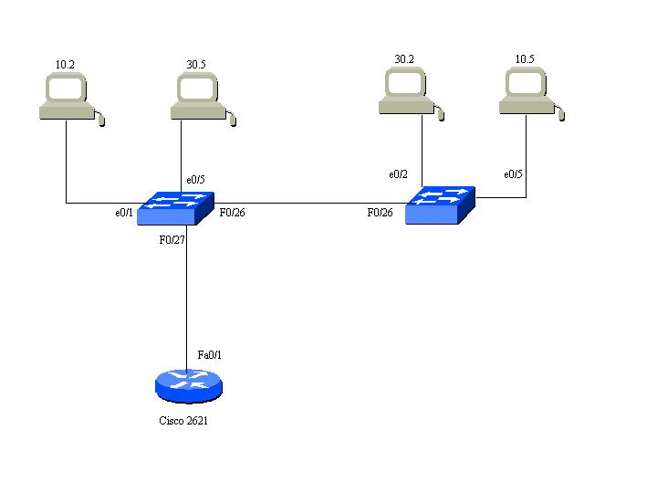
实验步骤：
- 按实验原理图连接设备，为四台主机设置IP地址：
主机 IP地址 子网掩码 默认网关
A 172.16.10.2 255.255.255.0 172.16.10.1
B 172.16.30.5 255.255.255.0 172.16.30.1
C 172.16.30.2 255.255.255.0 172.16.30.1
D 172.16.10.5 255.255.255.0 172.16.10.1
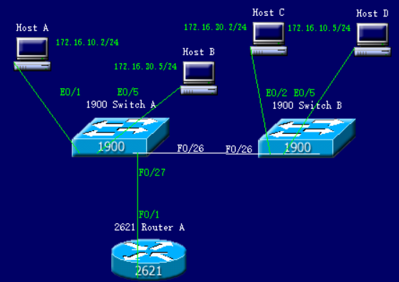
使用ping命令测试主机间能否通讯（可以发现，此时，所有主机间均可通讯）
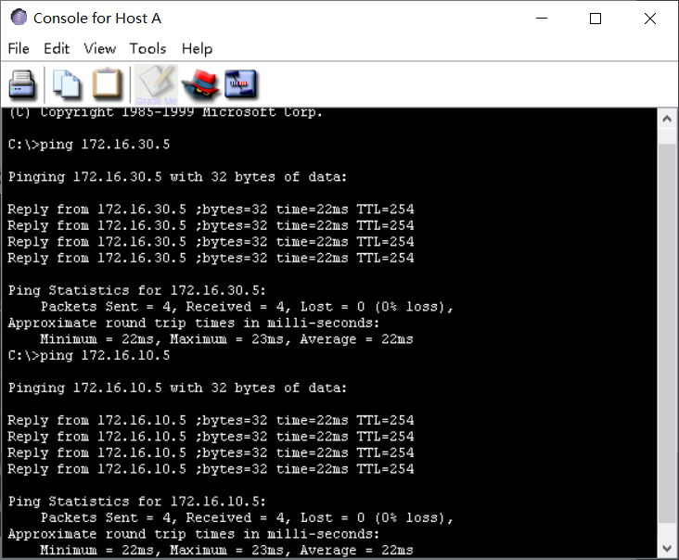

2、配置交换机A（命令可以按tab键补全）
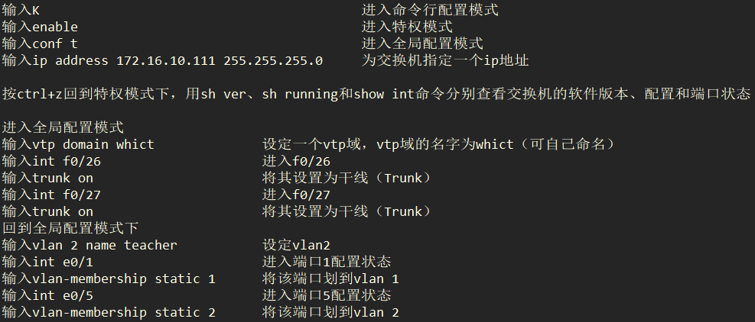
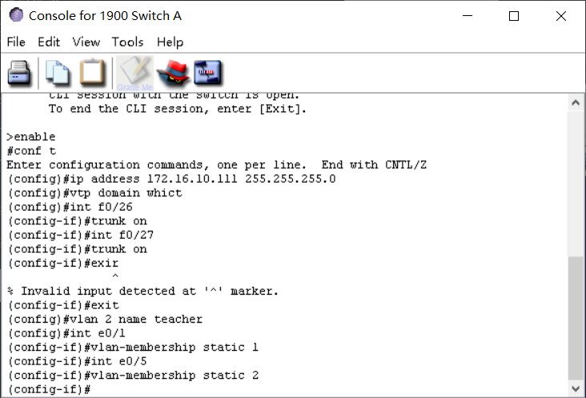
3、配置交换机B
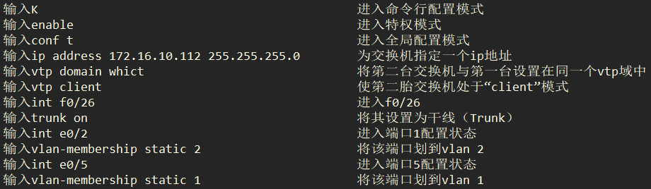
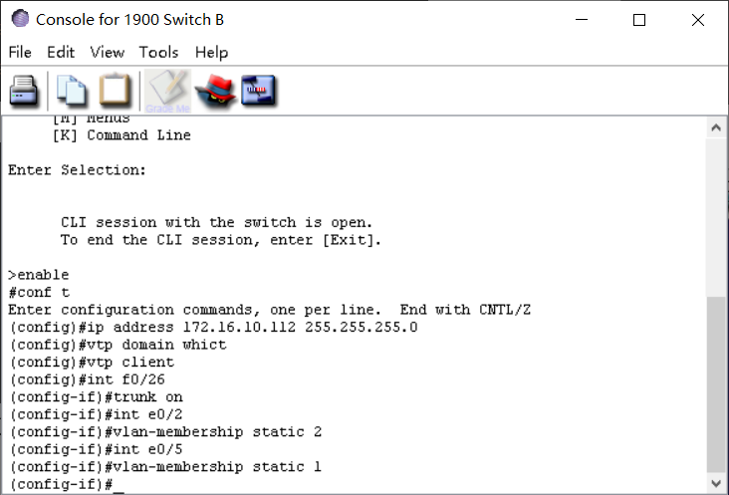

此时配完了交换机A、B，并且四个主机都分配在了相应的vlan中，主机A与主机D在同一个vlan中，主机B与主机C在同一个vlan中，现主机间进行ping测试。实验结果是：在同一个vlan中，可以ping通，在不同的vlan中，不能ping通。
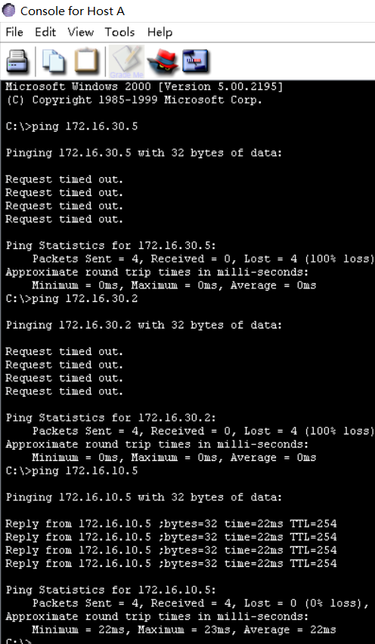
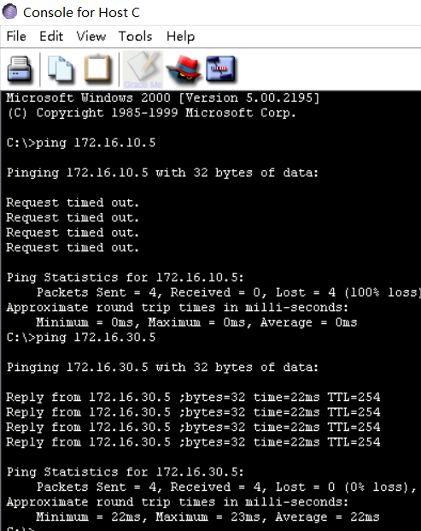

4、配置路由器
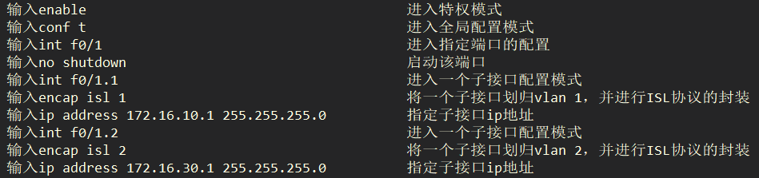
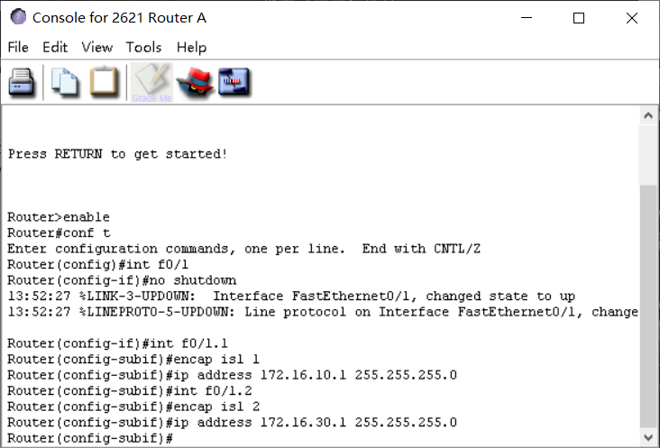

配置完路由器后，各主机间再次ping：
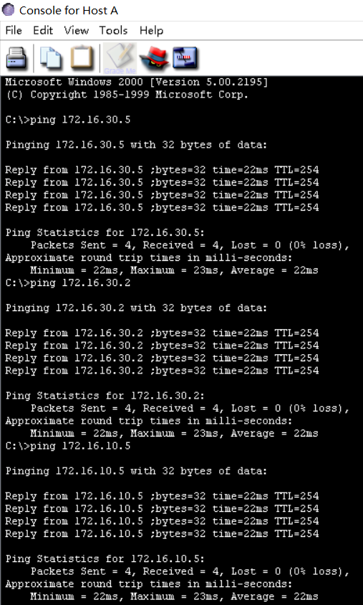
实验结果：按照上述实验步骤进行正确的配置后，位于不同vlan的计算机也可以相互进行通讯。

《计算机网络》实验二
实验名称：路由器及路由协议的配置
实验目的：
1、进一步理解路由器的主要组成部分及其功能，初步掌握IOS的一些基本命令，学习对路由器进行安全设置和基本的日常维护。
2、理解利用路由器IP包进行路由的基本原理及方法，初步掌握相关的一些IOS命令，学习对路由器的路由表进行查看。
实验内容：
1、学习检查路由器的主要参数和进行一些基本的设置；
2、学会对路由器进行各种口令的设置；
3、掌握路由器一些关键文件的备份。
4、静态路由的配置；
5、ＲＩＰ协议的配置；
6、ＩＧＲＰ协议的配置
实验设备：三台Cisco 2621路由器和一台PC。
实验原理图：
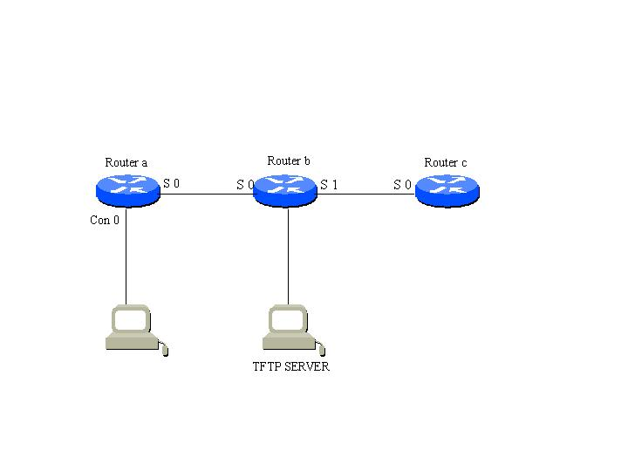
实验步骤：
- 路由器的基本配置
基本练习：
1、将路由器与终端相连，加电启动路由器，进入命令行配置方式；
2、在“用户模式”下输入“Enable”进入“特权模式”，在“特权模式”下输入“conf t”进入“全局配置”模式；
3、用“hostname”命令为路由器命名；
4、用“int s0/0”、“int f0/0””命令进入路由器的某个端口的配置状态，这时可为路由器的该端口指定进行一些参数（如：IP地址、速率等）的设置；
5、按“ctrl+z”回到“特权模式”下，用“sh ver”、“sh running”、“sh start”和“show int”命令分别查看路由器的IOS版本、配置和端口状态；
6、练习“ctrl+A”、“ctrl+E”、“ctrl+B”、“ctrl+P”等组合键的使用；
7、学习如何进行“端口配置模式”、“全局配置”、“特权模式”和“用户模式”之间的转换，学习不同状态下帮助的获得；
8、练习进行各种命令的配置和解除，包括：“console password”、“telnet password”、“auxiliary passwod”、“enable password”、“secret password”等；
1、router(config)#enable password cisco
命令解释：开启特权密码保护。
2、router(config)#enable secret class
命令解释：开启特权密匙保护。
这两个密码是用来限制非授权用户进入特权模式。因为特权密码是未加密的，一般都推荐用户使用特权密匙，且特权密码仅在特权密匙未使用的情况下才会有效。
配置控制端口的用户密码
1、router(config)#line console 0
命令解释：进入控制线路配置模式。
2、router(config-line)#login
命令解释：开启登陆密码保护
3、router(config-line)#password cisco
命令解释:设置密码为cisco，这里的密码区分大小写。
配置辅助端口（AUX）的用户密码：
1、router(config)#line aux 0
命令解释:进入辅助端口配置模式。
2、router(config-line)#login
命令解释：开启登陆密码保护
3、router(config-line)#password cisco
命令解释:设置密码为cisco，这里的密码区分大小写。
配置VTY(telnet)登陆访问密码:
1、router(config)#line vty 0 4
命令解释:进入VTY配置模式。
2、router(config-line)#login
命令解释：开启登陆密码保护
3、router(config-line)#password cisco
命令解释:设置密码为cisco，这里的密码区分大小写。
9、用“copy running-config startup-config”将配置文件保存到NVRAM中，下次启动路由器时可自动运行这次保存的配置文件；
10、用“show flash”查看现在的IOS文件，用“copy flash tftp”和“copy tftp flash”可分别将IOS文件从路由器中复制到tftp服务器(172.16.30.2)中和将IOS文件从tftp服务器(172.16.30.2)中复制到路由器中；
12、用“copy startup-config tftp”命令可将配置文件保存到tftp服务器的磁盘上，可方便对路由器进行管理；
13、用“line vty 0 4”、“login”、“password xxxxx”为该路由器设置“telnet password”以便可以从网络中其它的路由器和pc上登录到该路由器上对其配置进行修改和查看；
14、对另一台路由器重复步骤1——13；
15、在对路由器的各个相关端口配置了IP地址、时钟速率（DCE口）等参数，并对欲进行远程登录的路由器设置“telnet password”后，就可对路由器进行远程配置修改和查看；
16、利用“ctrl+shift+6”和“X”在保持与远程登录的路由器连接的情况下回到本地路由器的配置界面，同时在有多个远程连接的情况下进行某个连接的选择（“show sessions”查看）。

实验操作：
按实验原理图连接设备：
路由器Router A的S0/0口选择DCE
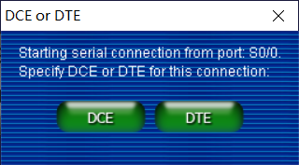
连接如图
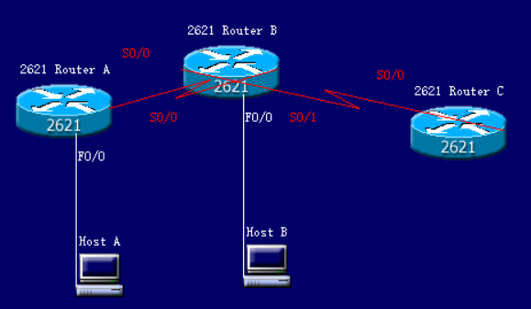
实现远程登录：
- 配置路由器A
注意：建议基础练习用一个工程，实验操作时再重新建一个工程。

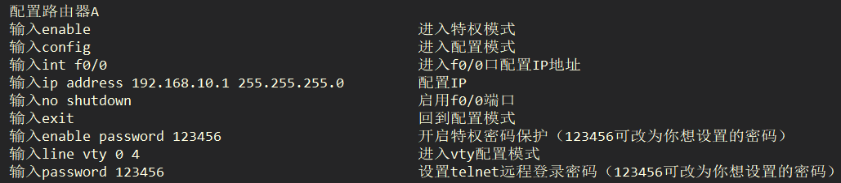
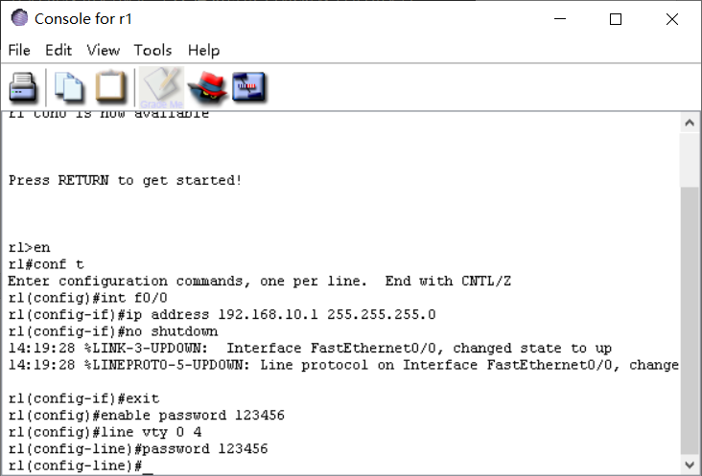

- 配置Host A
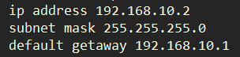
3、远程登录（若输入telnet出现错误后，继续输入telnet）
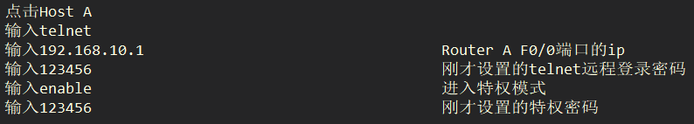
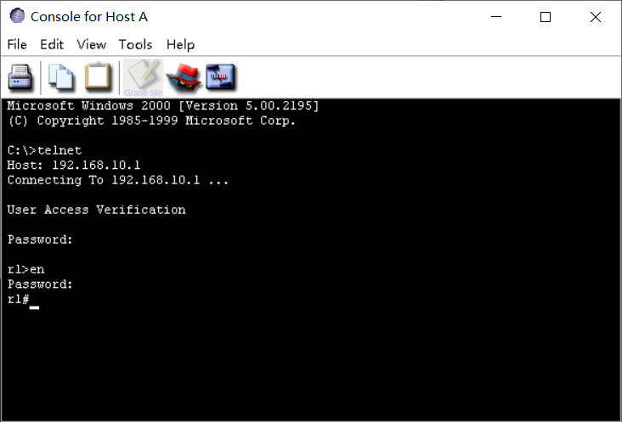
完成上述两步后，此时可以通过Host A修改、查看Router A的配置信息(在完成下面的后面的静态路由的设置等操作后，可以实现Host A和Host B间通信，如果设置路由器B和C的telnet和enable密码，可以通过HostA或HostB去查看修改各路由器信息，路由器间也可以相互查看和修改配置信息)
- 静态路由的设置
沿用实现远程登陆中路由器A和Host A的配置
1、配置路由器A
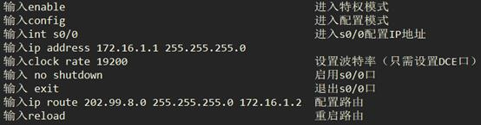
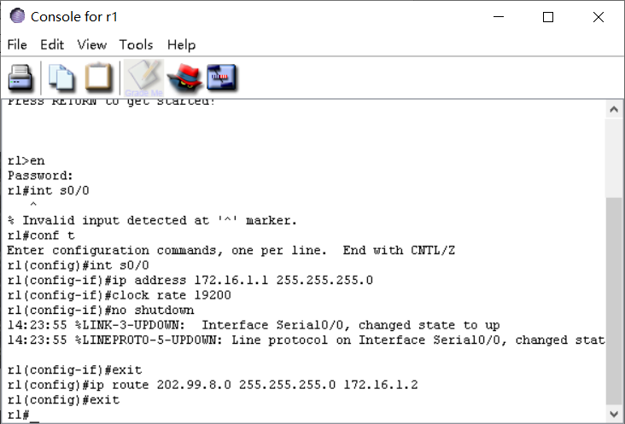
注意：exit之后要reload！
- 配置路由器B
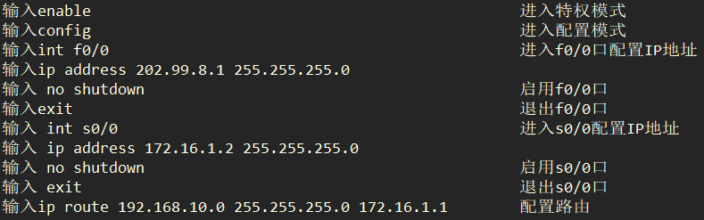
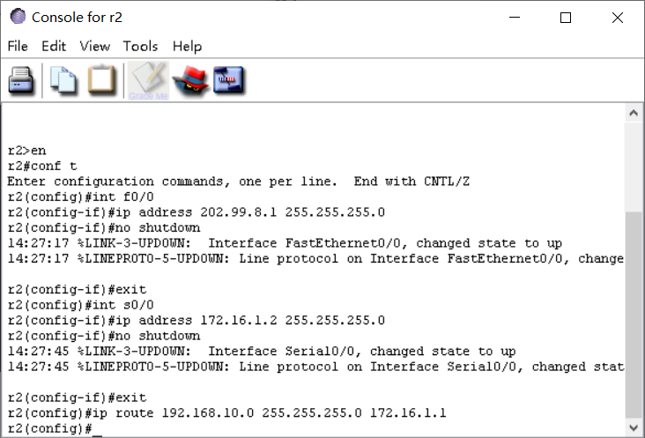
- 配置Host B
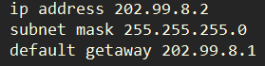
- 通过ping检测主机A和主机B的连通性（二者可以相互通信）
- 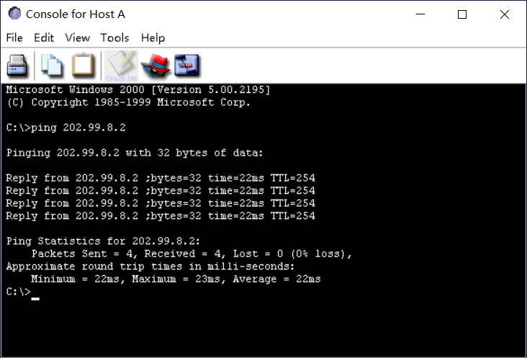

- 采用RIP协议进行动态路由的设置
- 配置路由器A
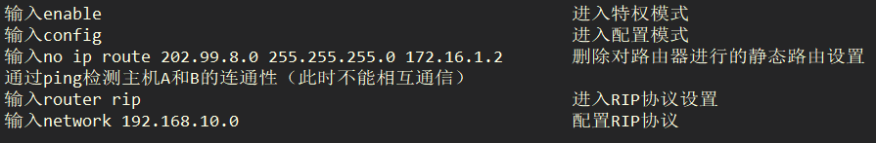
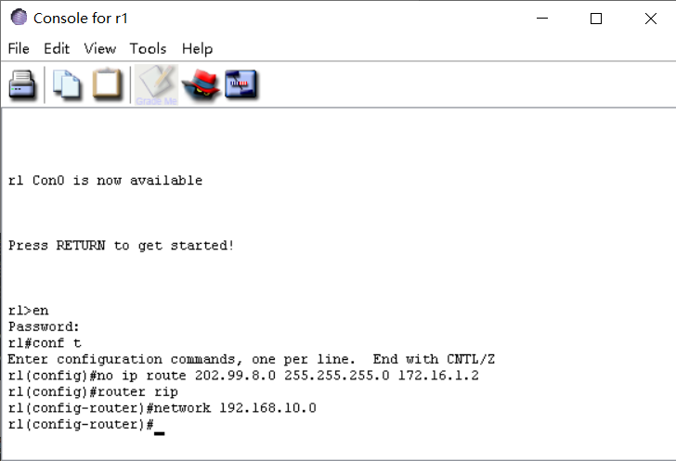
- 配置路由器B
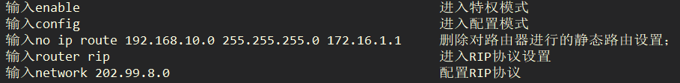
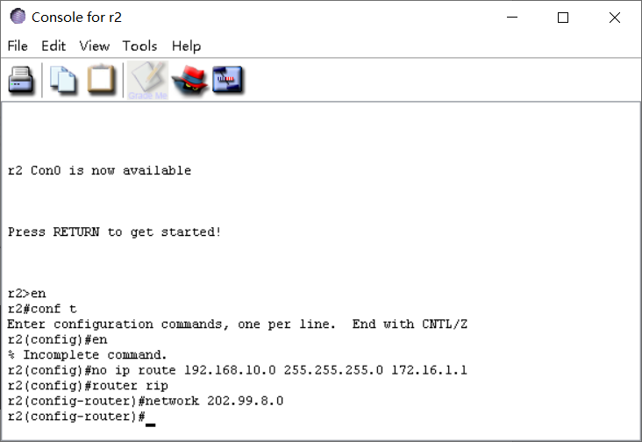

3、通过ping检测主机A和主机B的连通性
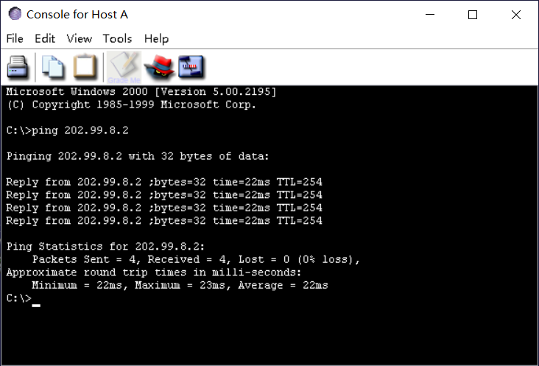
- 采用IGIP协议进行动态路由的设置
- 配置路由器A
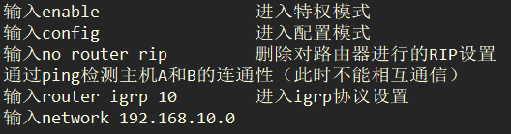
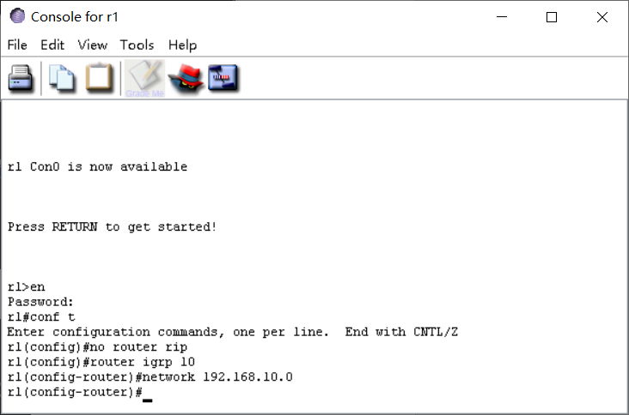
2、配置路由器B
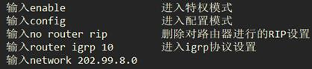
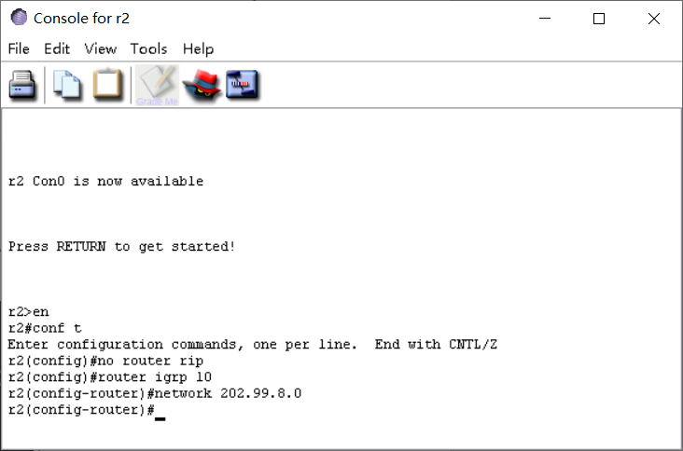
3、通过ping检测主机A和主机B的连通性（二者可以相互通信）
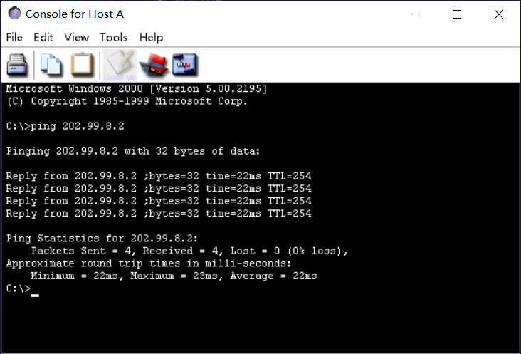
实验要求：
一、按照上述实验步骤进行正确的配置后，可以观察到运用TFTP服务器进行IOS备份的过程，可以在一台路由器的控制台上对远程登录的路由器进行配置的查看和修改，另外，还可以对各种口令设置的有效性进行考证。
二、按照上述实验步骤进行正确的配置后，可以用“ping”命令进行网络的连通测试，可以看到：无论是采用静态路由方式，还是采用动态路由方式，都可以达到连通网络的目的。

